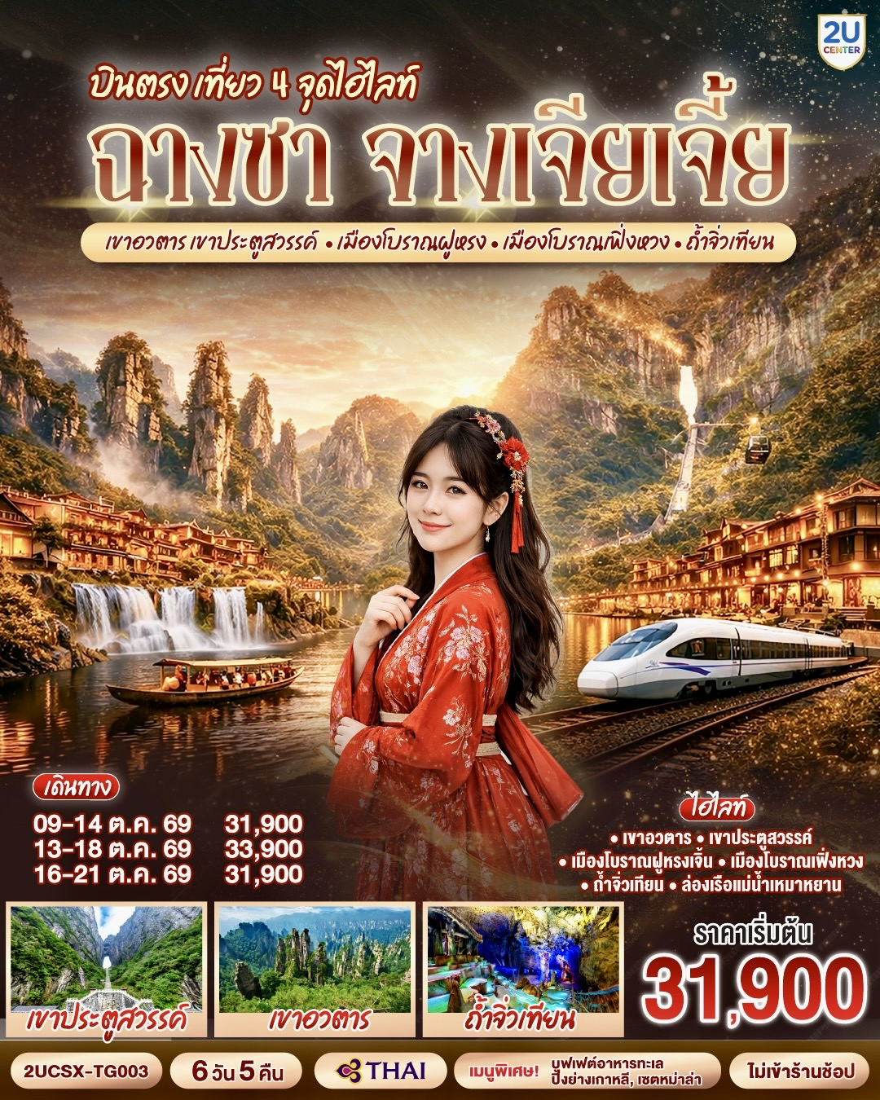
บินตรงฉางซา จางเจียเจี้ย เที่ยว 4 จุดไฮไลท์
เขาอวตาร เขาประตูสวรรค์ เมืองโบราณฝูหรง
เมืองโบราณเฟิ่งหวง ถ้ำจิ่วเทียน 6 วัน 5 คืน

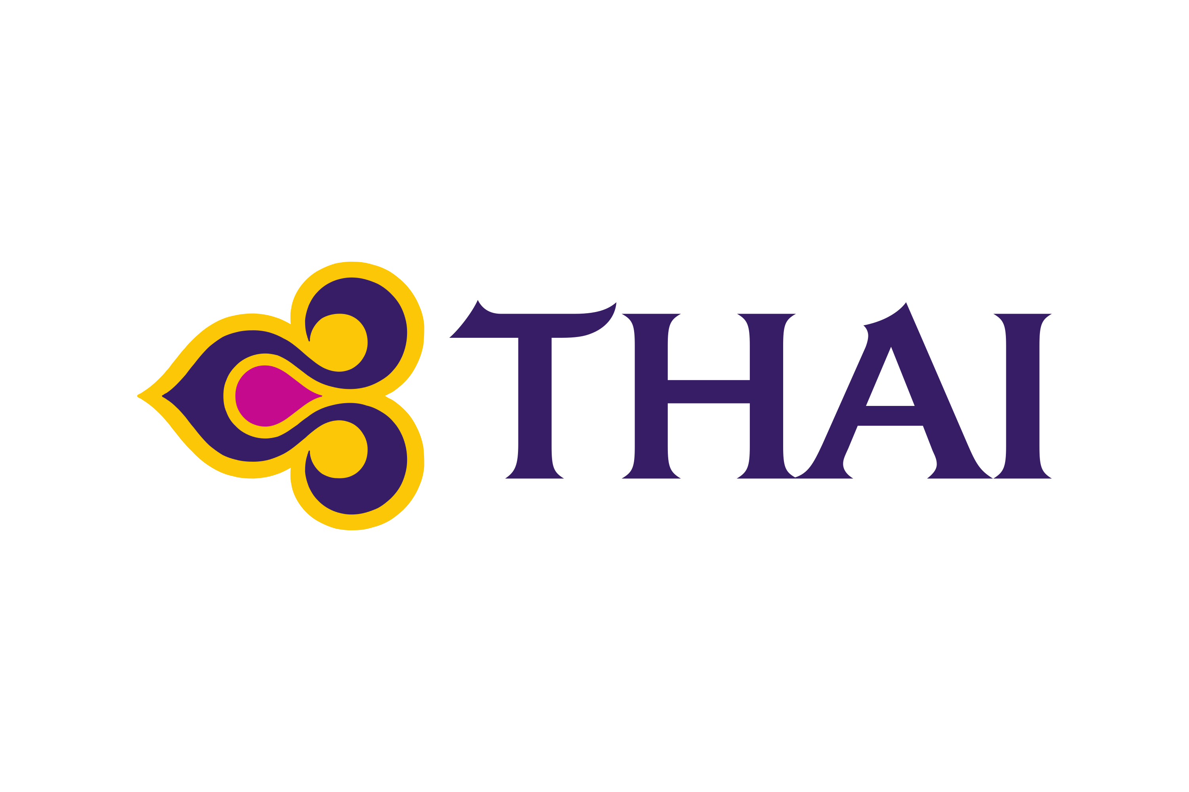
โดยสายการบิน Thai Airways (TG)
BKK
BKK
CSX
CSX

TG 695 21:20 23:45
เที่ยวบิน เวลาออก เวลาถึง
เที่ยวบิน เวลาออก เวลาถึง
TG 694 15:50 22:20

วัน | โปรแกรมท่องเที่ยว | เช้า | เที่ยง | ค่ำ | ที่พัก
1 | กรุงเทพ(สุวรรณภูมิ) – ฉางซา (ฉางซาเหอฮัว)  (TG 694 15:50 - 22:20) |  |  |  | WYNDHAM GARDEN CHANGSHA  หรือ ระดับเทียบเท่า 5 ดาว  **มาตรฐานประเทศจีน **
2 | เขาเทียนเหมินซาน (รวมกระเช้าขึ้นลง) - ระเบียงแก้ว - บันไดเลื่อน 999 ขั้น – ถ้ำประตูสวรรค์  โปรแกรมเสริม : โชว์จิ้งจอกขาว 400 หยวน / ท่าน |  |  |  | MERCURE ZHANGJIAJIE HOTEL  หรือ ระดับเทียบเท่า 4 ดาว  **มาตรฐานประเทศจีน **
3 | เขาอวตาร – ลิฟต์แก้วไป่หลง (ขาขึ้น- ขาลง) - จุดชมวิวหยวนเจียเจี้ย - สะพานหนึ่งในใต้หล้า |  |  |  | MERCURE ZHANGJIAJIE HOTEL  หรือ ระดับเทียบเท่า 4 ดาว  **มาตรฐานประเทศจีน **
4 | ถ้ำจิ่วเทียน - ล่องเรือแม่น้ำเหมาหยานเหอ – เมืองโบราณฝูหรง – ชมวิวยามค่ำคืนเมืองโบราณฝูหรง |  |  |  | FURONG JINJIANG RESORT HOTEL  หรือ ระดับเทียบเท่า 5 ดาว  **มาตรฐานประเทศจีน **
5 | เมืองฝูหรง – เมืองโบราณเฟิ่งหวง - รถไฟ MAGLEV - สะพานสายรุ้ง |  |  |  | HAWTHORN BY WYNDHAM FENGHUANG HOTEL  หรือ ระดับเทียบเท่า 5 ดาว  **มาตรฐานประเทศจีน **
6 | เมืองเฟิ่งหวง – เมืองฉางซา(โดยรถไฟความเร็วสูง) - ถนนคนเดินหวงซิงลู่ - ตึก WENHEYOU – IFC x POPMART – สนามบินฉางซา (ท่าอากาศยานฉางซา หวงฮัว) – กรุงเทพ (สุวรรณภูมิ)  (TG 695 21:20 - 23:45)
อัตราค่าบริการ

วันเดินทาง | ผู้ใหญ่ พัก 2-3 ท่าน /ท่านละ | พักเดี่ยว  เพิ่มท่านละ
09 - 14 ต.ค. 69 | 31,900.- | 6,000.-
13 – 18 ต.ค. 69 | 33,900.- | 6,000.-
16 – 21 ต.ค. 69 | 31,900.- | 6,000.-
ราคาทัวร์ข้างต้นยังไม่รวมค่าทิปมัคคุเทศก์ท้องถิ่นและคนขับรถ 2,000 บาท/ท่าน/ทริป
***โปรแกรมทัวร์ไม่มีราคาเด็กเนื่องจากเป็นราคาพิเศษ***
เด็กทารกอายุต่ำกว่า 2 ขวบ ราคาท่านละ 10,000 บาท
รายการทัวร์อาจจะมีการปรับเปลี่ยนตามความเหมาะสมของสภาพอากาศและฤดูกาล
กรณีที่ท่านเดินทางจากต่างจังหวัด ค่าใช้จ่ายในการเดินทางเช่น ตั๋วเรื่องบิน รถไฟ รถทัวร์ ที่พัก ไม่ได้อยู่ในรายการทัวร์
ดังนั้นทางบริษัทจะไม่รับผิดชอบค่าใช้จ่ายในส่วนนี้ ในกรณีที่เที่ยวบินมีการเปลี่ยนแปลง อันเนืองมาจาก สายการบินเปลี่ยนแปลงเวลาบิน เที่ยวบิน ยกเลิกเที่ยวบิน หรือสาเหตุสุดวิสัยอื่นๆ

วันแรก | กรุงเทพ(สุวรรณภูมิ) – ฉางซา (ฉางซาเหอฮัว) (TG 694 15:50 - 22:20)
13.00 น. | พร้อมกันที่ สนามบินสุวรรณภูมิ (Suvarnabhumi Airport) อาคารผู้โดยสารระหว่างประเทศ ชั้น 4 เคาน์เตอร์สายการบิน Thai Airways (TG) โดยมีเจ้าหน้าที่บริษัทฯ คอยให้การต้อนรับและอำนวยความสะดวกตรวจเช็คสัมภาระและเอกสารการเดินทางให้กับทุกท่าน
15.50 น. | ออกเดินทางสู่ ฉางซา ประเทศจีน สายการบิน Thai Airways เที่ยวบินที่ TG694  * น้ำหนักกระเป๋า 23 กิโลกรัม/ท่าน * มีบริการอาหารบนเครื่อง
20.20 น. | เดินทางถึง สนามบินฉางซา หวงฮัว เมืองเอกของมณฑลหูหนาน นครแห่งประวัติศาสตร์อายุกว่าสองพันปี ปัจจุบันเป็น 1 ใน 10 เมืองที่มีขนาดเศรษฐกิจใหญ่ที่สุดในจีน จากนั้นนำท่านผ่านการตรวจคนเข้าเมือง รับสัมภาระแล้ว นำท่านเดินทางเข้าสู่ที่พัก
ที่พัก | WYNDHAM GARDEN CHANGSHA หรือ ระดับเทียบเท่า 5 ดาว ( มาตรฐานประเทศจีน)
วันที่สอง | ฉางซา – จางเจียเจี้ย - เขาเทียนเหมินซาน (รวมกระเช้าขึ้นลง) - ระเบียงแก้ว - บันไดเลื่อน 999 ขั้น – ถ้ำประตูสวรรค์  โปรแกรมเสริม : โชว์จิ้งจอกขาว 400 หยวน / ท่าน
เช้า | รับประทานอาหารเช้า ณ ห้องอาหารของโรงแรม (มื้อที่ 1)
 | นำท่านเดินทางสู่ เมืองจางเจียเจี้ย (ระยะทาง 320 ก.ม. ใช้เวลาเดินทางประมาณ 4 ชั่วโมง) เมืองแห่งภูเขาหินทรายที่สูงตระหง่านและหมอกลึกลับ ตั้งอยู่ทางตะวันตกเฉียงเหนือของมณฑลหูหนาน เมืองนี้ถูกค้นพบโดยโลกภายนอกเมื่อไม่นานมานี้ แต่มีประวัติศาสตร์ยาวนานกว่า 380 ล้านปี เมื่อพื้นที่แห่งนี้ยังเป็นทะเลโบราณ ในอดีต พื้นที่นี้เป็นที่อยู่อาศัยของ ชาวเผ่าถู่เจียและชาวเผ่าเหมียว ที่ใช้ชีวิตอย่างเรียบง่ายท่ามกลางภูเขาและป่าไม้ พวกเขาเชื่อว่าภูเขาเหล่านี้เป็น ที่อยู่ของเทพเจ้า และเป็นสถานที่ศักดิ์สิทธิ์ที่ไม่ควรรบกวน ในปี 1982 จางเจียเจี้ยได้รับการประกาศให้เป็น อุทยานแห่งชาติแห่งแรกของจีน และในปี 1992 ได้รับการขึ้นทะเบียนเป็น มรดกโลกทางธรรมชาติ จาก UNESCO ภูเขาที่นี่เป็นแรงบันดาลใจให้กับภาพยนตร์ Avatar และกลายเป็นสัญลักษณ์ของความมหัศจรรย์ทางธรรมชาติ
กลางวัน | รับประทานอาหารกลางวัน ณ ภัตตาคาร (มื้อที่ 2)
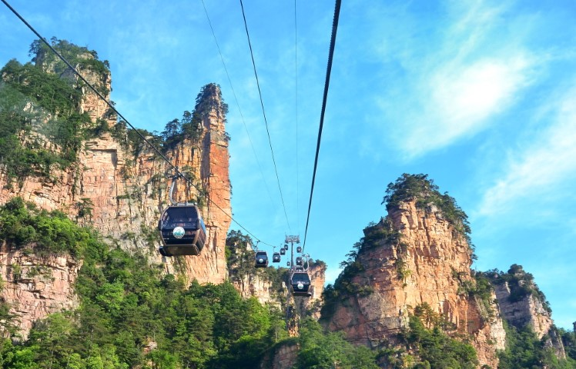
จากนั้นนำท่านเปิดประสบการณ์นั่งกระเช้าไฟฟ้าขึ้นสู่ เขาประตูสวรรค์เทียนเหมินซาน (ใช้เวลาเดินทางประมาณ 40 นาที) ขณะที่นั่งกระเช้าขึ้นเขา ชื่นชมทัศนียภาพที่สวยงามของภูเขานับร้อยลูกสลับซับซ้อนกัน สามารถมองเห็นประตูสวรรค์ซึ่งเป็นโพรงหินขนาดใหญ่บนยอดเขา เมื่อถึงยอดเขาเทียนเหมินซาน นำท่านท้าทายความสูงหวาดเสียวกับ ระเบียงแก้วเลียบหน้าผาลอยฟ้า (Glass Balcony) ซึ่งเป็นสะพานกระจก มีระยะทางถึง 60 เมตร ล้อมไปด้วยหน้าผาสูงชัน ความกว้างของระเบียงแก้ววัดจากขอบหน้าผา ประมาณ 3 ฟุต มีความหนา 2.5 นิ้ว ซึ่งทุกท่านต้องสวมผ้าหุ้มรองเท้าขณะเดินบนระเบียงแก้ว เพื่อรักษาความสะอาดของกระจก จากนั้นนำท่านสู่ ถ้ำประตูสวรรค์ (Heaven Gate Cave) โดย บันไดเลื่อนที่สร้างขึ้นโดยการเจาะทะลุภูเขา มีความสูงถึง 7 ช่วง ประวัติของโพรงถ้ำแห่งนี้ บันทึกไว้ว่า ราวปี ค.ศ. 263 เกิดเหตุการณ์หน้าผาของภูเขา (Songliang Shan) ที่สูงนับพันเมตรถล่มลงมา ก่อให้เกิดโพรงถ้ำมหึมาคล้ายช่องประตูยักษ์ ด้วยเหตุนี้ภูเขาลูกนี้จึงถูกเรียกว่า เทียนเหมิน หรือ ประตูสวรรค์ ให้ท่านอิสระถ่ายภาพบรรยากาศและขั้นบันได 999 ขั้น ที่มุ่งขึ้นสู่ภูเขาประตูสวรรค์ ได้เวลาสมควรนำท่านเดินทางลงจากเขาด้วยรถบริการของอุทยานฯ ลงเขาผ่าน เส้นทาง 99 โค้ง
***หมายเหตุ
กรณีที่กระเช้าหรือรถอุทยานหรือบันไดเลื่อนปิดปรับปรุงเนื่องจากซ่อมบำรุงหรือจากสภาพอากาศ ทั้งนี้เพื่อความปลอดภัยของลูกค้า ทางบริษัทฯ จะจัดโปรแกรมอื่นมาทดแทนให้หรือเปลี่ยนแปลงตามความเหมาะสมอย่างใดอย่างหนึ่ง และในส่วนการนั่งรถของอุทยานขึ้นไปบนถ้ำประตูสวรรค์ หากรถของอุทยานไม่สามารถขึ้นไปที่ถ้ำประตูสวรรค์ได้ ทางบริษัทฯ ขอสงวนสิทธิ์ไม่คืนเงินใด ๆ ทั้งสิ้น โดยยึดตามประกาศจากทางอุทยานเป็นสำคัญโดยที่ไม่แจ้งให้ทราบล่วงหน้า
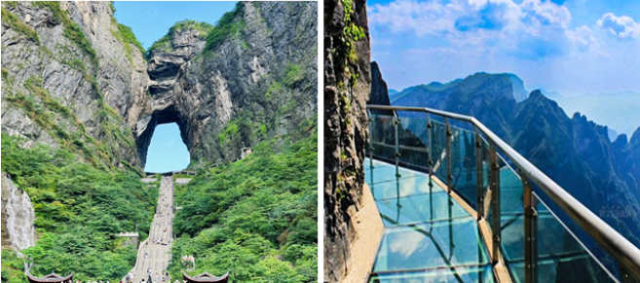
ค่ำ | รับประทานอาหารค่ำ ณ ภัตตาคาร (มื้อที่ 3) //เป๋าฮื้อ
*** Option Show โชว์จิ้งจอกขาว ราคาท่านละ 400 หยวน หากท่านใดสนใจ สามารถสอบถามเพิ่มเติมและชำระเงินได้ที่ไกด์ท้องถิ่นหรือหัวหน้าทัวร์
โชว์จิ้งจอกขาว การแสดงที่ถือว่าครบครันด้วยอารมณ์ต่าง ๆ ชวนให้เคลิบเคลิ้มไปกับการแสดง เป็นการแสดงบทเกี่ยวกับความรักของนางพญาจิ้งจอกขาวที่มีต่อชายผู้เป็นที่รัก ต้องพลัดพรากจากกันทั้งที่ยังรักกัน ถือเป็นบทตำนานแห่งความรักที่น่ายกย่องยิ่งนัก ท่านจะเพลิดเพลินไปกับการแสดงจนลืมกระพริบตา ยิ่งใหญ่กว่าโชว์หลิวซานเจี่ยที่หยางซั่ว ด้วยนักแสดงคุณภาพกว่า 600 คน แสดงภายใต้สะพานคู่เชื่อมเขาสองลูก สะพานคู่รักใต้หล้า อลังการกว่าโชว์ใดใดที่ท่านเคยสัมผัสมา
*** ในกรณีที่ท่านไม่ต้องการซื้อออปชั่นเพิ่มเติม บริษัทจะจัดให้คนขับรถพาท่านเข้าสู่ที่พักล่วงหน้า เพื่อพักผ่อนตามอัธยาศัย
*** ทางบริษัทขอสงวนสิทธิ์ในการซื้อ Optional Show ผ่านหัวหน้าทัวร์และไกด์เท่านั้น ด้วยเหตุผลในเรื่องของราคาทัวร์ และด้านความปลอดภัยของตัวท่านเอง รวมถึงการจัดการบริหารเวลาของกรุ๊ปทัวร์ ขอบพระคุณทุกท่านที่ให้ความร่วมมือ **
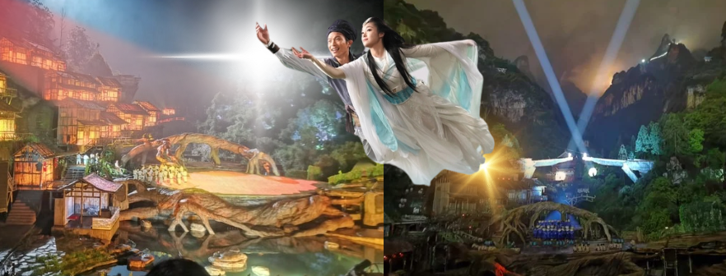
 | สมควรแก่เวลานำท่านเดินทางสู่ที่พัก
ที่พัก | MERCURE ZHANGJIAJIE HOTEL หรือ ระดับเทียบเท่า 4 ดาว ( มาตรฐานประเทศจีน)
วันที่สาม | เขาอวตาร – ลิฟต์แก้วไป่หลง (ขาขึ้น- ขาลง) - จุดชมวิวหยวนเจียเจี้ย - สะพานหนึ่งในใต้หล้า
เช้า | รับประทานอาหารเช้า ณ ห้องอาหารของโรงแรม (มื้อที่ 4)
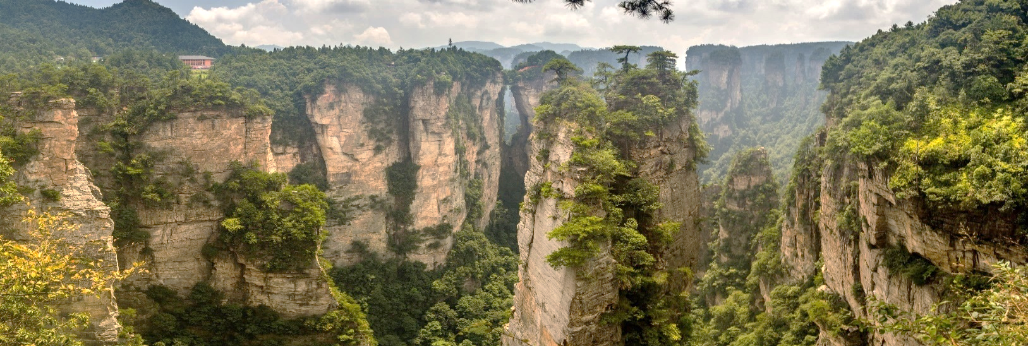
 | นำท่านเดินทางสู่ เทียนจื่อซาน หรือ “เขาอวตาร” ชื่อ "เทียนจื่อซาน" แปลว่า "ภูเขาจักรพรรดิ" ซึ่งมาจากตำนานของ เสียงเทียนจ่ือ หัวหน้าชาวเผ่าถู่เจียที่กบฏต่อราชวงศ์หมิงในศตวรรษที่ 14 เขาได้ตั้งตัวเองเป็นจักรพรรดิและสร้างอาณาจักรเล็กๆ บนภูเขาแห่งนี้ แม้ว่าการกบฏจะล้มเหลวในที่สุด แต่ชื่อของเขายังคงอยู่ในชื่อภูเขา ภูเขาแห่งนี้เป็นส่วนหนึ่งของ อุทยานแห่งชาติอู่หลิงหยวน ที่ได้รับการขึ้นทะเบียนเป็น มรดกโลกทางธรรมชาติ จาก UNESCO ในปี 1992 ที่นี่มี เสาหินทรายควอตไซต์ มากกว่า 3,000 ลูก ที่สูงตระหง่านเหมือนดาบที่แทงทะลุฟ้า บางลูกสูงถึง 200 เมตร ภูเขาเหล่านี้ถูกสร้างขึ้นเมื่อ 380 ล้านปีก่อน เมื่อพื้นที่แห่งนี้ยังเป็นทะเลโบราณ เมื่อเวลาผ่านไป การเคลื่อนตัวของเปลือกโลกทำให้พื้นทะเลยกตัวขึ้นสูง และการกัดเซาะจากลม น้ำ และน้ำแข็งเป็นเวลานับล้านปีได้สร้างสรรค์ภูเขาหินทรายที่มีรูปทรงแปลกตาเหล่านี้ ในปี 2009 ผู้กำกับเจมส์ คาเมรอน (James Cameron) เปิดเผยว่าเขาได้รับแรงบันดาลใจจากภูเขาหินทรายที่นี่ในการสร้าง "ภูเขาลอยฟ้า" ในภาพยนตร์ Avatar หลังจากนั้น รัฐบาลจีนได้เปลี่ยนชื่อ เสาหินใต้สวรรค์ เป็น "เสาหินอวตาร ฮัลเลลูยา" เพื่อเป็นเกียรติแก่ภาพยนตร์เรื่องนี้
กลางวัน | รับประทานอาหารกลางวัน ณ ภัตตาคาร (มื้อที่ 5)
นำท่านขึ้น ลิฟต์แก้วไป่หลง ชื่อ "ไป่หลง" แปลว่า "ร้อยมังกร" ซึ่งมาจากความเชื่อในวัฒนธรรมจีนที่ว่า มังกรเป็นสัตว์ศักดิ์สิทธิ์ที่มีพลังอำนาจมหาศาล และตัวเลข "ร้อย" หมายถึง "มากมาย" หรือ "ไม่มีที่สิ้นสุด" ดังนั้น "มังกรร้อย" จึงหมายถึง "พลังที่ไม่มีที่สิ้นสุด" ลิฟต์นี้ถูกสร้างขึ้นในปี 2002 และได้รับการขึ้นทะเบียนใน สถิติโลกกินเนสส์ (Guinness World Records) ในฐานะ "ลิฟต์กลางแจ้งที่สูงที่สุดในโลก" ด้วยความสูง 335 เมตร (เทียบเท่าตึก 111 ชั้น) ลิฟต์มีทั้งหมด 3 ตัว สามารถขนผู้โดยสารได้ 3,000 คนต่อชั่วโมง แต่ละตัวสามารถบรรทุกผู้โดยสารได้ 50 คน และใช้เวลาเพียง 1 นาที 58 วินาที ในการเดินทางจากด้านล่างขึ้นสู่ด้านบน ด้วยความเร็ว 5.25 เมตรต่อวินาที เมื่อก้าวเข้าไปในลิฟต์ ท่านจะเห็นว่าผนังด้านหนึ่งทำจาก แก้วใส ทำให้คุณมองเห็นภูเขาหินทรายที่สูงตระหง่านทุกด้าน เมื่อลิฟต์เริ่มเคลื่อนขึ้น คุณจะรู้สึกเหมือนกำลังถูกยกขึ้นสู่สวรรค์ด้วยความเร็วที่น่าตื่นเต้น ในช่วงแรก ลิฟต์จะเคลื่อนขึ้นภายในอุโมงค์หิน คุณจะเห็นหินที่อยู่ใกล้แค่เอื้อม แต่เมื่อลิฟต์ออกจากอุโมงค์ คุณจะได้เห็นภาพที่ทำให้คุณต้องอ้าปากค้าง ภูเขาหินทรายที่สูงตระหง่านเริ่มปรากฏทีละลูก บางลูกอยู่ใกล้มากจนคุณรู้สึกเหมือนสามารถยื่นมือไปแตะได้ บางลูกอยู่ไกลและปกคลุมด้วยหมอก ต้นไม้สีเขียวขจีที่ปกคลุมหน้าผา นกที่บินผ่าน และเสียงลมที่พัดผ่าน ทั้งหมดนี้สร้างประสบการณ์ที่คุณจะไม่มีวันลืมนำท่านชม "สะพานแรกแห่งใต้หล้า" ความมหัศจรรย์ของสะพานหินธรรมชาติที่สูงกว่า 357 เมตรเหนือหุบเหวซึ่งปกคลุมด้วยเมฆหมอก เดินชมเส้นทางข้ามหุบเขา ที่ทอดยาวกว่า 2,000 เมตร คดเคี้ยวตามหน้าผา เหมือนสายผ้าลายดอกไม้ของชนเผ่าถู่เจียที่เชื่อมโลกธรรมชาติเข้ากับท้องฟ้า เพลิดเพลินไปกับบรรยากาศในหุบเขาอันงดงามที่มอบความประทับใจแก่ผู้มาเยือนด้วยยอดเขารูปทรงต่าง ๆ ที่เหมือนพานิรมิตจากมือมนุษย์
***หมายเหตุ
กรณีที่กระเช้า ลิฟต์แก้ว รถอุทยาน หรือบันไดเลื่อนปิดปรับปรุงเนื่องจากซ่อมบำรุงหรือจากสภาพอากาศ ทั้งนี้เพื่อความปลอดภัยของลูกค้า ทางบริษัทฯจะจัดโปรแกรมอื่นมาทดแทนให้หริอเปลี่ยนแปลงตามความเหมาะสมอย่างใดอย่างหนึ่ง ทั้งสิ้น โดยยึดตามประกาศจากทางอุทยานเป็นสำคัญโดยที่ไม่แจ้งให้ทราบล่วงหน้า และในส่วนการเดินทางในอุทยาน หากวันดังกล่าวลิฟต์หรือกระเช้ามีผู้รอเข้าใช้บริการเป็นจำนวนมาก ทางบริษัทฯ ขอสงวนสิทธิ์ในการสลับหรือปรับเปลี่ยนการเดินทางจากลิฟต์เป็นกระเช้า หรือในทางกลับกัน โดยไม่คืนเงินใดๆ
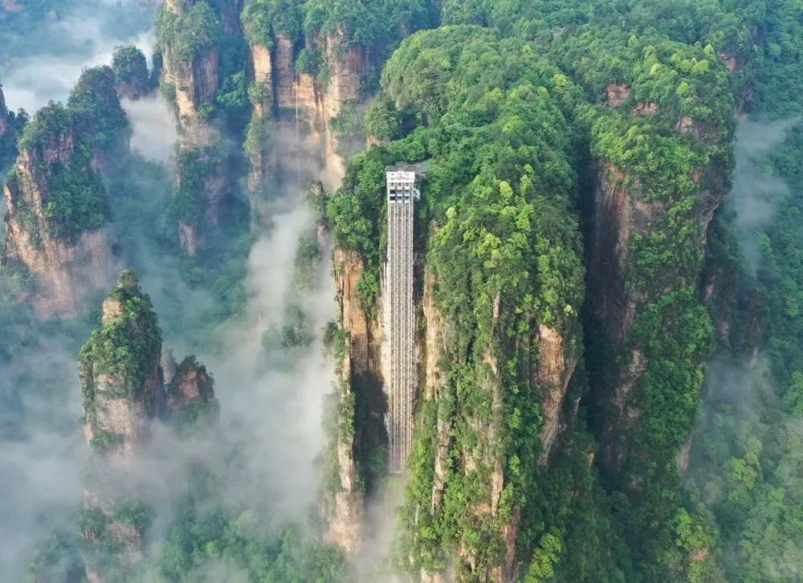
ค่ำ | รับประทานอาหารค่ำ ณ ภัตตาคาร (มื้อที่ 6) //ปิ้งย่างเกาหลี
ที่พัก | MERCURE ZHANGJIAJIE HOTEL หรือ ระดับเทียบเท่า 4 ดาว (มาตรฐานประเทศจีน)
วันที่สี่ | ถ้ำจิ่วเทียน - ล่องเรือแม่น้ำเหมาหยานเหอ – เมืองโบราณฝูหรง – ชมวิวยามค่ำคืนเมืองโบราณฝูหรง
เช้า | รับประทานอาหารเช้า ณ ห้องอาหารของโรงแรม (มื้อที่ 7)
 | นำท่านเดินทางสู่ ถ้ำจิ่วเทียน หรือ “ถ้ำเก้าสวรรค์” เป็นหนึ่งในถ้ำธรรมชาติที่งดงามและน่าค้นหาที่สุดแห่งหนึ่ง โดดเด่นด้วยลักษณะเฉพาะตัวคือมี “ช่องแสงธรรมชาติ” ถึง 9 ช่อง ที่เชื่อมต่อกับโลกภายนอก อันเป็นที่มาของชื่อถ้ำแห่งนี้ บริเวณโดยรอบยังงดงามด้วยธรรมชาติ ภายในถ้ำเต็มไปด้วยความมหัศจรรย์ทางธรรมชาติ มีจุดท่องเที่ยวมากกว่าร้อยแห่ง แต่ละจุดล้วนมีเอกลักษณ์เฉพาะตัว ทั้งงดงาม แปลกตา และแฝงไปด้วยความลึกลับ ชวนให้ผู้มาเยือนได้สัมผัสบรรยากาศที่ทั้งยิ่งใหญ่และน่าค้นหา จนได้รับการยกย่องว่าเป็น “สุดยอดถ้ำมหัศจรรย์ของโลก” และ “ถ้ำที่ใหญ่ที่สุดในเอเชีย”นอกจากนี้ ภายในถ้ำยังมีจุดไฮไลต์สำคัญที่ได้รับการยกย่องว่าเป็นสุดยอดความงาม ได้แก่ “เสาหยกเขาจิ่วซิง” ที่โดดเด่นสง่างาม “ตำหนักเทพธิดาเก้าสวรรค์” ที่เปี่ยมด้วยบรรยากาศลึกลับดั่งสรวงสวรรค์ และ “ตำหนักเทพอายุยืน” ที่สะท้อนถึงความงดงามเหนือจินตนาการ จุดเด่นทั้งสามแห่งนี้ถือเป็นความงดงามระดับตำนานที่ยากจะหาใดเทียบถ้ำจิ่วเทียนต้งจึงไม่เพียงเป็นแหล่งท่องเที่ยวสำคัญ แต่ยังเปรียบเสมือน “พิพิธภัณฑ์ธรรมชาติใต้พิภพ” ที่รวบรวมความมหัศจรรย์ของโลกไว้อย่างครบถ้วนในที่เดียว
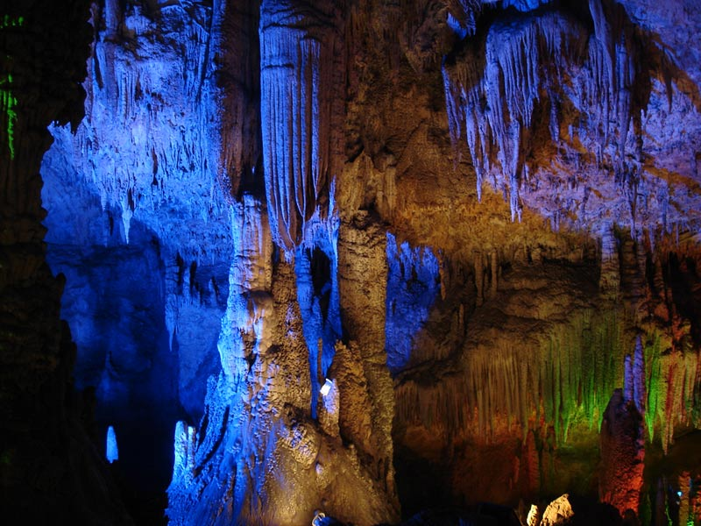
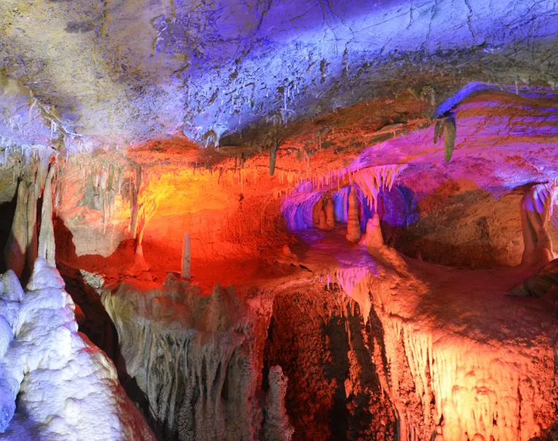
กลางวัน | รับประทานอาหารกลางวัน ณ ภัตตาคาร (มื้อที่ 8)
 | จากนั้นนำท่าน ล่องเรือแม่น้ำเหมาหยาน ในเขต อุทยานแม่น้ำเหมาหยาน ซึ่งเป็นหนึ่งในกิจกรรมท่องเที่ยวที่ได้รับความนิยมอย่างมากของเมือง จางเจียเจี้ย เมื่อเรือค่อย ๆ แล่นผ่าน ผาสูงชันตั้งตระหง่าน น้ำตกไหลริน เสียงนกร้องและปลาแหวกว่าย สร้างบรรยากาศอันสงบและรื่นรมย์ แต่ไม่นานนัก สายตาก็สะดุดเข้ากับคำว่า “ช่องเขาโลหิต” ที่เขียนเด่นชัดบนหน้าผา ชวนให้ระลึกถึงเรื่องราวในอดีต เมื่อพื้นที่แห่งนี้เคยเป็นดินแดนของชนเผ่าถูเจีย และเป็นสมรภูมิการต่อสู้ของผู้นำผู้กล้าอย่าง ถานโหว ในช่วงปลายราชวงศ์หยวนถึงต้นราชวงศ์หมิง ระหว่างทาง ยังมองเห็นทางเดินเล็ก ๆ บนหน้าผา ซึ่งเคยเป็นเส้นทางที่คนลากเรือในอดีตใช้แรงดึงเรือทวนน้ำ แม้วันนี้ผู้คนเหล่านั้นจะหายไปแล้ว แต่เสียงเพลงจังหวะหนักแน่นและจิตวิญญาณแห่งความไม่ย่อท้อของชาวถูเจียยังคงก้องอยู่ในหุบเขา การล่องแก่งในแม่น้ำเหมาหยานจึงไม่ใช่เพียงกิจกรรมท่องเที่ยวธรรมดา แต่เป็นการเดินทางที่ผสมผสานทั้งความงดงามของธรรมชาติ เรื่องราวทางประวัติศาสตร์ และความตื่นเต้นเร้าใจไว้อย่างลงตัว ทำให้ทุกช่วงเวลาที่ล่องไปตามสายน้ำ เต็มไปด้วยความทรงจำที่ยากจะลืมเลือน
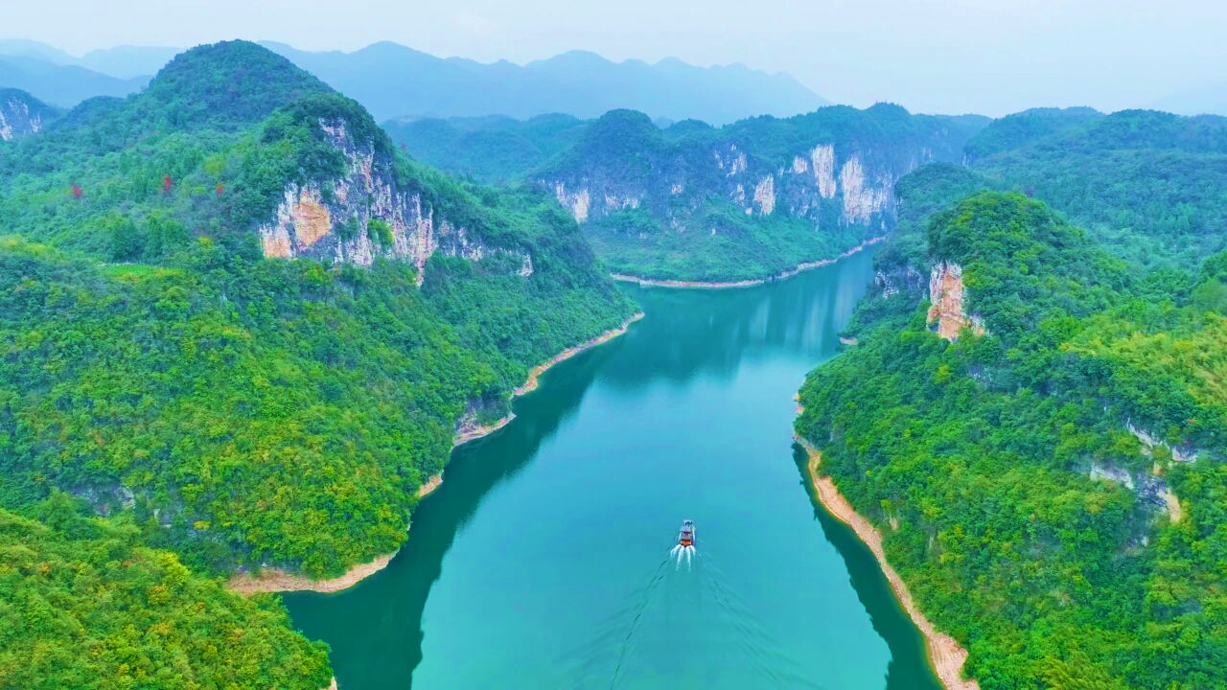
 | นำท่านเดินทางสู่ เมืองโบราณฟูหรงเจิ้น (ระยะทาง 90 ก.ม. ใช้เวลาเดินทางประมาณ 2 ชั่วโมง) หรือเมืองหวังชุนในอดีต ที่ถูกเปลี่ยนชื่อตามละคร Hibicus Town ละครพีเรียดย้อนยุคชื่อดังแห่งยุค 90 อันมาจากชื่อของดอกบัวที่ผุดเหนือน้ำ เมืองแห่งดอกบัวอันงดงาม ที่มีประวัติศาสตร์การอยู่อาศัยของมนุษย์กว่าหนึ่งหมื่นปี
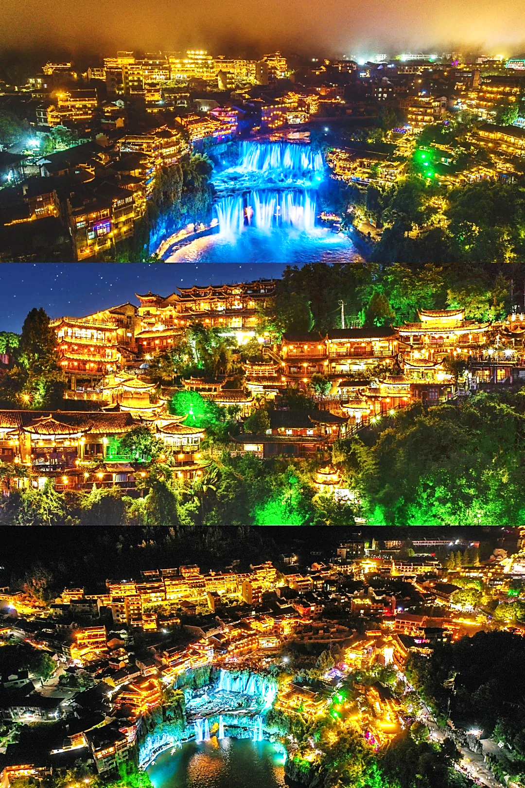
ค่ำ | รับประทานอาหารค่ำ ณ ภัตตาคาร (มื้อที่ 9)
ที่พัก | JINJIANG RESORT FURONG HOTEL หรือเที่ยบเท่าระดับ 5 ดาว (มาตรฐานประเทศจีน)
วันที่ห้า | เมืองฝูหรง – เมืองโบราณเฟิ่งหวง - รถไฟ MAGLEV - สะพานสายรุ้ง
เช้า | รับประทานอาหารเช้า ณ ห้องอาหารของโรงแรม (มื้อที่ 10)
นำท่านเดินทางสู่ เมืองเฟิ่งหวง หรือ เมืองโบราณฟ่งหวง(เมืองหงส์) เป็นเมืองที่ขึ้น อยู่กับเขตปกครองตนเองของชนเผ่าน้อยถูเจีย ตั้งอยู่ ทางทิศตะวันตกของมณฑลหูหนาน เมืองโบราณหงส์ตั้งอยู่ริมแม่น้ำถัว ล้อมรอบด้วยขุนเขาเสมือนด่าน ช่องแคบภูเขา ที่เด่นตระหง่านมียอดเขาติดต่อกันเป็นแนว ที่มีโบราณสถานและโบราณวัตถุทางด้านวัฒนธรรมอันล้ำค่าที่ตกทอดมาจากราชวงศ์หมิงและชิงหลายร้อยแห่ง มีถนนที่ปูด้วยหินเขียว 20 กว่าสาย
*** หมายเหตุ เนื่องจากเขตเมืองเก่าไม่อนุญาตให้รถบัสใหญ่เข้าจอดภายในเมือง การเดินทางจะใช้รถประจำทางภายในเมืองแทน โดยรถบัสจะจอดรออยู่บริเวณจุดบริการนักท่องเที่ยว
กลางวัน | รับประทานอาหารกลางวัน ณ ภัตตาคาร (มื้อที่ 11)
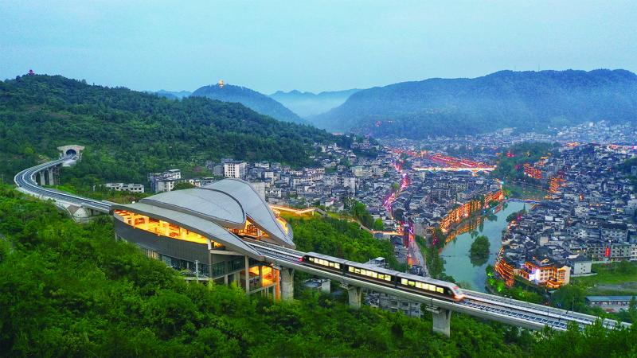
 | จากนั้นนำท่าน นั่งรถไฟ Maglev Express เพื่อเดินทางสู่เขตเมืองโบราณเฟิ่งหวง รถไฟ Maglev ขบวนนี้สามารถใช้ความเร็วสูงสุดที่ 100 ก.ม. ต่อชั่วโมง มีจุดเด่นอยู่ที่การใช้แม่เหล็กไฟฟ้ายกขบวนรถไฟแทนล้อรถ ทำให้ขบวนรถไฟสามารถลดแรงเสียดทานและทำความเร็วได้มากกว่า
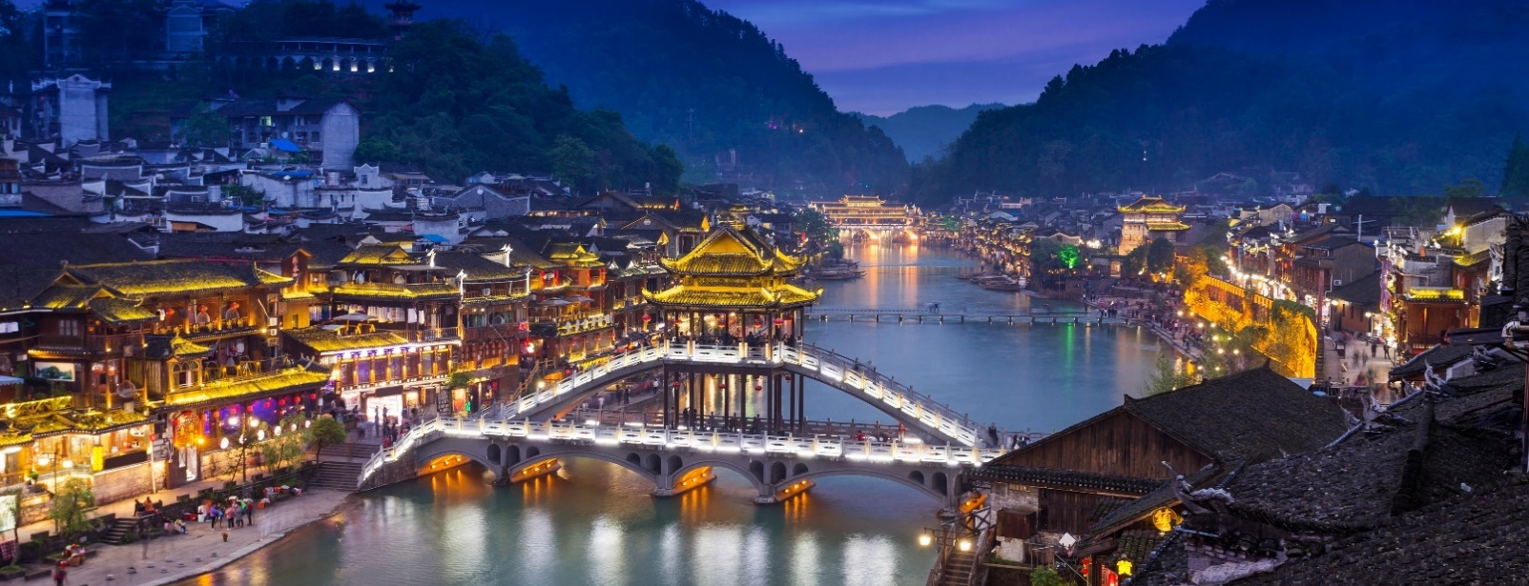
นำท่านชม สะพานสายรุ้ง สะพานประวัติศาสตร์ที่มีความเป็นมาหลายร้อย ปี ก่อนที่จะเดินถึงสะพานนั้นท่านจะได้เห็นจุดเด่นของเฟิ่งหวง คือบ้านที่ยกพื้นสูงเรียงราย เป็นทัศนียภาพที่สวยงามและเป็นที่นียิมชนื่ชอบทั้งชาวจีนและชาวต่างประเทศ
***หมายเหตุ
กรณีที่ทางการเมืองเฟิ่งหวงปิดปรับปรุง เนื่องจากซ่อมบำรุงหรือจากสภาพอากาศ ทั้งนี้เพื่อความปลอดภัยของลูกค้า ทางบริษัทฯจะจัดโปรแกรมอื่นมาทดแทนให้หริอเปลี่ยนแปลงตามความเหมาะสมอย่างใดอย่างหนึ่ง และทางบริษัทฯ ขอสงวนสิทธิ์ไม่คืนเงินใด ๆ ทั้งสิ้น โดยยึดตามประกาศจากทางอุทยานเป็นสำคัญโดยที่ไม่แจ้งให้ทราบล่วงหน้า
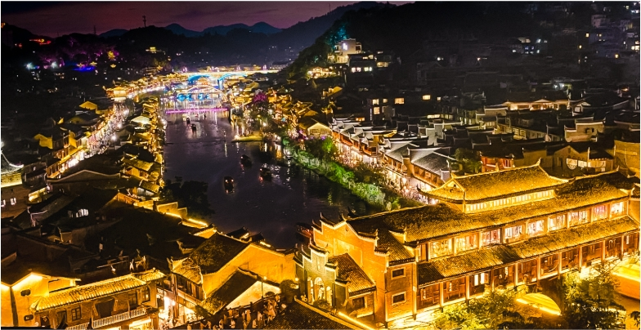
ค่ำ | รับประทานอาหารค่ำ ณ ภัตตาคาร (มื้อที่ 12) //เซตหม่าล่า
ที่พัก | HAWTHORN BY WYNDHAM FENGHUANG HOTEL หรือเทียบเท่าระดับ 5 ดาว (มาตรฐานประเทศจีน)
วันที่หก | เมืองเฟิ่งหวง – ฉางซา(โดยรถไฟความเร็วสูง) - ถนนคนเดินหวงซิงลู่ - ตึก WENHEYOU – IFC x POPMART – สนามบินฉางซา (ท่าอากาศยานฉางซา หวงฮัว) – กรุงเทพ (สุวรรณภูมิ)  (TG 695 21:20 - 23:45)
เช้า | รับประทานอาหารเช้า ณ ห้องอาหารของโรงแรม (มื้อที่ 13)
นำท่านเดินทางสู่ สถานีรถไฟเมืองเฟิ่งหวง เพื่อออกเดินทางสู่ เมืองฉางซา (เดินทางโดยรถไฟความเร็วสูง)
หมายเหตุ
- รถไฟอาจจะมีการเปลี่ยนขบวนเวลา ขอสงวนสิทธิ์จัดขบวนและเวลาตามความเหมาะสม
- ตามขั้นตอนของการรถไฟจีน ท่านจะต้องเดินทางถึงสถานีรถไฟอย่างน้อย 1.5 ชั่วโมง เพื่อตรวจสัมภาระและเช็คอิน
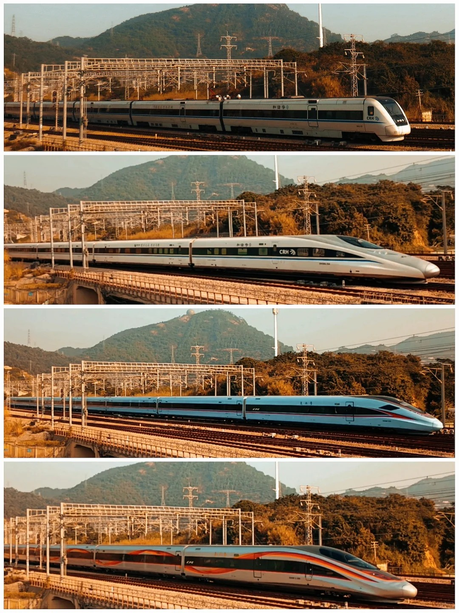
กลางวัน | รับประทานอาหารกลางวัน ณ ภัตตาคาร (มื้อที่ 14)
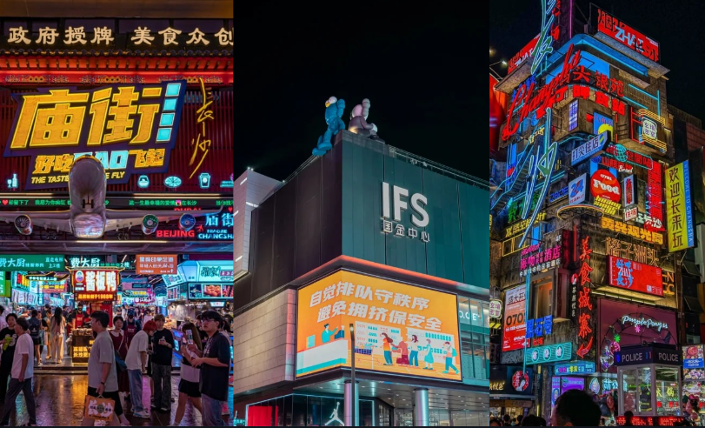
 | จากนั้นนำท่านเดินทางสู่ ถนนคนเดินหวงซิงลู่ ถนนสายช้อปปิ้งแห่งแรกของฉางซาและความคึกคักที่พลาดไม่ได้! ถนนคนเดินนี้เต็มไปด้วยร้านค้าที่คัดสรรแบรนด์ดังและสตรีทฟู้ดชื่อดังจากทั่วประเทศจีน โดย ทุกย่างก้าวบนทางปูหินสีสันสดใสทำให้คุณรู้สึกเหมือนอยู่ในเมืองศิลปะที่สวยงาม สำหรับสายกิน หวงซิงลู่ยังรวมอาหารพื้นเมืองและของว่างที่ไม่เหมือนใคร รวมไปถึงร้านชื่อดังอย่าง เต้าหู้เหม็นจากร้านอู่เตี่ยเตี่ย, กุ้งรสจัดจากร้านซืออ้ายจี่ และเมนูอื่นๆ อีกมากมาย เป็นแหล่งช้อป ชิม และชิลล์ที่สมบูรณ์แบบสำหรับการสัมผัสบรรยากาศท้องถิ่นอันคึกครื้นของฉางซา! จากนั้นนำท่าน แวะถ่ายรูปกับตึก IFS ตึกที่สูงที่สุดในมณฑล
 | นำท่านแวะ ตึก WENHEYOU แหล่งท่องเที่ยวแห่งใหม่สุดฮิปกับบรรยากาศสุดวินเทจ ราวกับเกาะฮ่องกงในยุค 1980 ที่รายล้อมไปด้วยร้านอาหาร ร้านค้า ที่แข่งขันกันอวดสีสันด้วยป้ายร้านแสงนีออน สลับลดหลั่นกันไปตามชั้นต่างๆ นอกจากนั้นยังมีลิฟต์โบราณ ที่ไม่โบราณด้วยความปลอดภัยจากเทคโนโลยีใหม่ล่าสุดของจีน จัดว่าเป็นหนึ่งในแลนด์มาร์คที่ไม่ควรพลาด พลาด จากนั้นนำท่านอิสระช็อปปิ้ง ณ CHANGSHA IFS x POP MART ศูนย์รวม ART TOY สุดน่ารัก ที่เป็นกระแสอยู่ในขณะนี้ เลือกซื้อกล่องสุ่มหลากหลายรุ่นไม่ว่าจะเป็น ลาบูบู้ มอลลี่ และอีกมากมาย ให้ท่านได้เลือกอย่างจุใจ
ค่ำ | รับประทานอาหารเย็น ณ ภัตตาคารอาหาร (มื้อที่ 15) // เมนพิเศษบุฟเฟ่ต์อาหารทะเล
 | สมควรแก่เวลานำท่านเดินทางสู่สนามบิน
21.20 น. | นำท่านเหินฟ้ากลับ กรุงเทพฯ โดย สายการบิน Thai Airways (TG) เที่ยวบินที่ TG695  * น้ำหนักกระเป๋า 23 กิโลกรัม/ท่าน * มีบริการอาหารบนเครื่อง
23.45 น. | เดินทางถึง สนามบินสุวรรณภูมิ โดยสวัสดิภาพ
